目 录
2.6.4.1 概要 2
2.6.4.2 分析方法 2
2.6.4.3 吸收 2
2.6.4.4 分布 6
2.6.4.5 代谢 6
2.6.4.6 排泄 6
2.6.4.7药代动力学药物相互作用 7
2.6.4.8 其他药代动力学试验 7
2.6.4.9 讨论和结论 7
2.6.4.10 表格和图示 7

2.6.4.1 概要
本项目在食蟹猴中检测了TQB2858注射液单次静脉注射的药代动力学特征。采用经方法学验证的ELISA法测定食蟹猴血清中本品的血药浓度。药代动力学生物分析方法学验证遵循GLP法规（与毒代动力学采用同一套方法验证），吸收试验为Non-GLP条件。
药代动力学试验选择食蟹猴，是本品的相关种属，与毒理学研究的动物种属一致，给药制剂一致。
所有药代动力学试验均由成都华西海圻医药科技有限公司开展。项目严格按照相关试验方案以及标准操作规程（SOP）执行。
如下简要总结了药物动力学研究的主要发现。在第2.6.4.3节中，讨论了这些研究的具体设计和结果。第2.6.4.9节“讨论和结论”中对试验结果做了整体评价。试验研究的图表包含于模块2.6.5报告中。

2.6.4.2 分析方法（试验编号：A2020004-MV-BA001-01）
药代动力学试验采用验证过的ELISA方法检测两组动物的血清样本中的本品，并对方法的标准曲线与精密度、准确度、选择性、稀释线性、“HOOK”效应、样本稳定性、平行性以及特异性进行了验证，验证遵循NMPA的GLP规范（与毒代动力学共用同一套方法学验证），为毒理、药代试验生物分析提供论据。
结果表明，上述指标均满足方法学验证的可接受标准。本品的定量范围为31.3~4000 ng/mL，定量下限为31.3 ng/mL；本品15~25 ºC存放17.6小时、2~8 ºC存放约24.5小时、4次反复冻融（-66 ºC以下 /室温反复冻融）、经处理后的血清样本于实验台放置约11.7小时/再于2~8 ºC放置约2.7小时（此处以最短时间为准）、长期冻存32及79天（已涵盖实际的样本储藏期）稳定性结果符合要求，表明样本在以上条件下存放稳定，可用于食蟹猴血清中本品浓度的测定。

2.6.4.3 吸收（试验编号：A2020004-K012-01、A2020004-T014-01）
本试验共用18只食蟹猴，分为3组，每组6只，雌雄各半，分别为本品单次静脉输注1、10、60mg/kg。单次给药组于给药前0 h，给药开始后1min、3h、8h、24h、48h、72h、120h、168h、216h、264h、336h、504h、672h采血检测血药浓度。单次给药组于给药前0h及给药后168 h、336h、672h检测免疫原性。ELISA法测定食蟹猴血清中本品血药浓度和时间变化，ELISA法测定血清中抗本品抗体的免疫原性，所有方法均经过方法学验证。

表2.6.4:1及图2.6.4:1结果显示：单次静脉输注1、10 及60 mg/kg 本品后，各给药组主要药代动力学参数无明显性别差异。血清药物浓度水平随给药剂量增加而增加，食蟹猴体内C_{max}的增长与剂量的增长成正比例。在1~10 mg/kg范围内，本品在血清中的暴露量（AUC）增加略高于剂量增加比例；在10~60 mg/kg范围内，暴露量增加与剂量增加比例基本一致。
表2.6.4:1食蟹猴单次静脉输注给予1、10和60 mg/kg本品后血清中药代参数汇总(n=6)
参数 | 单位 | 本品单次
 |  | 1 mg/kg |  |  | 10 mg/kg |  |  | 60 mg/kg
 |  | 雌性 | 雄性 | 均值 | 雌性 | 雄性 | 均值 | 雌性 | 雄性 | 均值
AUC_{INF_obs} | h*µg/mL | 444±164 | 460±162 | 452±146 | 8150±311 | 8270±558 | 8210±410 | 44500±10500 | 55200±10200 | 49800±10900
AUC_{last} | h*µg/mL | 434±170 | 447±165 | 441±150 | 8040±341 | 7980±551 | 8010±411 | 44200±11000 | 55000±10400 | 49600±11200
Cl_{_obs} | mL/h/kg | 2.47±0.924 | 2.42±1.04 | 2.45±0.879 | 1.23±0.0462 | 1.21±0.0850 | 1.22±0.0618 | 1.41±0.383 | 1.11±0.195 | 1.26±0.316
C_{max} | µg/mL | 20.6±1.51 | 19.2±0.819 | 19.9±1.33 | 214±16.0 | 220±13.5 | 217±13.7 | 1360±80.8 | 1260±72.3 | 1310±90.1
MRT_{INF_obs} | h | 35.2±12.0 | 43.1±10.2 | 39.2±10.8 | 66.7±3.50 | 81.2±8.44 | 74.0±9.85 | 84.0±11.6 | 109±9.98 | 96.6±16.9
MRT_{last} | h | 32.1±13.5 | 38.1±11.8 | 35.1±11.8 | 63.5±2.86 | 72.5±6.54 | 68.0±6.69 | 80.1±15.6 | 107±7.39 | 93.8±18.5
T_{1/2} | h | 26.5±7.55 | 33.2±5.97 | 29.8±7.11 | 42.0±7.06 | 36.7±31.1 | 39.3±20.4 | 56.1±34.4 | 66.6±38.9 | 61.3±33.4
T_{max} | h | 0.0167±0.00 | 0.0167±0.00 | 0.0167±0.00 | 0.0167±0.00 | 0.0167±0.00 | 0.0167±0.00 | 0.0167±0.00 | 0.0167±0.00 | 0.0167±0.00
V_{ss_obs} | mL/kg | 80.0±2.87 | 97.3±15.4 | 88.6±13.7 | 81.8±2.95 | 98.2±8.43 | 90.0±10.6 | 116±22.5 | 122±29.0 | 119±23.5

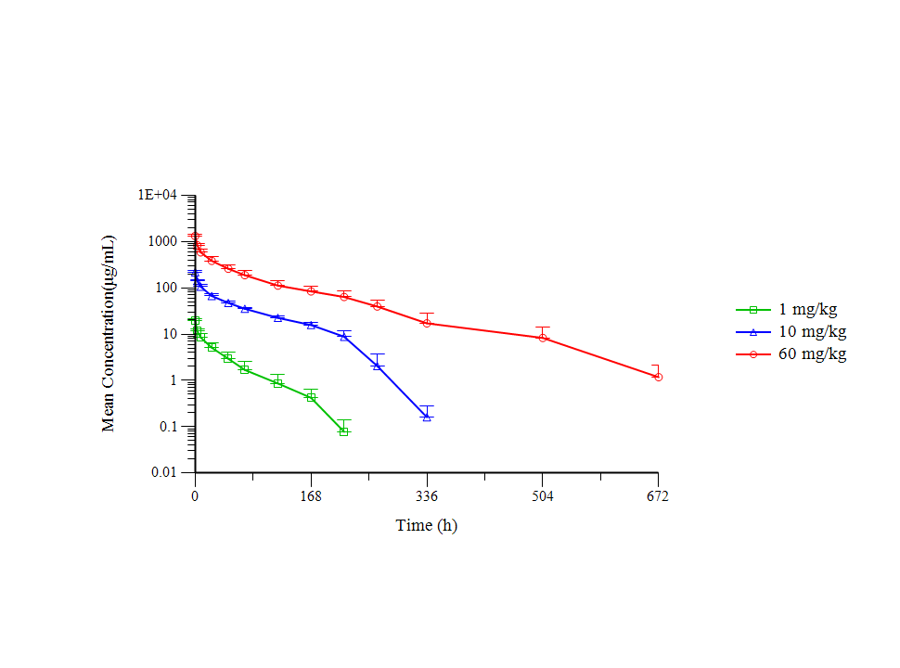

图2.6.4:1 食蟹猴单次静脉注射不同剂量本品后各组平均血药浓度-时间曲线（n=6）
食蟹猴重复给药数据引用自食蟹猴4周重复静脉注射给药毒性试验伴随的毒代动力学试验结果。
表2.6.4:2及图2.6.4:2结果显示：食蟹猴每周1次、连续4周（共5次）静脉注射20、60、200 mg/kg本品，首次给药后各组雌猴血清平均AUC_{0-168h}分别为15.9、43.9、176 h*mg/mL，组间比值为1 : 2.8 : 11.1；雄猴分别为17.4、52.8、168 h*mg/mL，组间比值为1 : 3.0 : 9.7。各组雌、雄猴血清平均AUC_{0-168h}比值分别为0.9、0.8、1.0。末次给药后，20、60、200 mg/kg组雌猴平均AUC_{0-168h}分别为4.74、45.8、209 h*mg/mL，组间比值为1 : 9.7 : 44.1；雄猴分别为15.3、35.9、210 h*mg/mL，组间比值为1 : 2.3 : 13.7。各组雌、雄猴平均AUC_{0-168h}比值分别为0.3、1.3、1.0。末次与首次给药相比， 各组AUC_{0-168h}比值的平均值雌猴分别为0.3、1.0、1.2，雄猴分别为1.2、0.7、1.3。以上结果提示，在20~200 mg/kg剂量范围内，除末次给药后20 mg/kg剂量下平均AUC_{0-168h}雌猴低于雄猴外，首末次给药后其余剂量下未见明显性别差异；除末次给药后20~60 mg/kg剂量范围内雌猴平均AUC_{0-168h}增加略高于剂量增加比例外，首末次给药后其余剂量范围内猴平均AUC_{0-168h}增加与剂量增加比例基本一致。每周1次、连续5次给药，未见明显蓄积。
表2.6.4:2食蟹猴4周重复静脉注射给药毒性试验毒代动力学参数
剂量（mg/kg） | 时间 | 性别 | C_{max}（mg /mL） | AUC_{0-168h} (h*mg/mL)
20 | 首次 | 雌性 | 0.467±0.0911 | 15.9±3.97
 |  | 雄性 | 0.484±0.116 | 17.4±5.40
 | 末次 | 雌性 | 0.282±0.222 | 4.74±6.53
 |  | 雄性 | 0.366±0.284 | 15.3±17.4
60 | 首次 | 雌性 | 1.36±0.126 | 43.9±8.56
 |  | 雄性 | 1.43±0.212 | 52.8±13.0
 | 末次 | 雌性 | 1.48±0.398 | 45.8±17.0
 |  | 雄性 | 1.25±0.459 | 35.9±19.7
200 | 首次 | 雌性 | 5.96±0.640 | 176±31.2
 |  | 雄性 | 4.42±0.772 | 168±35.4
 | 末次 | 雌性 | 5.50±1.32 | 209±86.7
 |  | 雄性 | 5.62±1.11 | 210±40.8
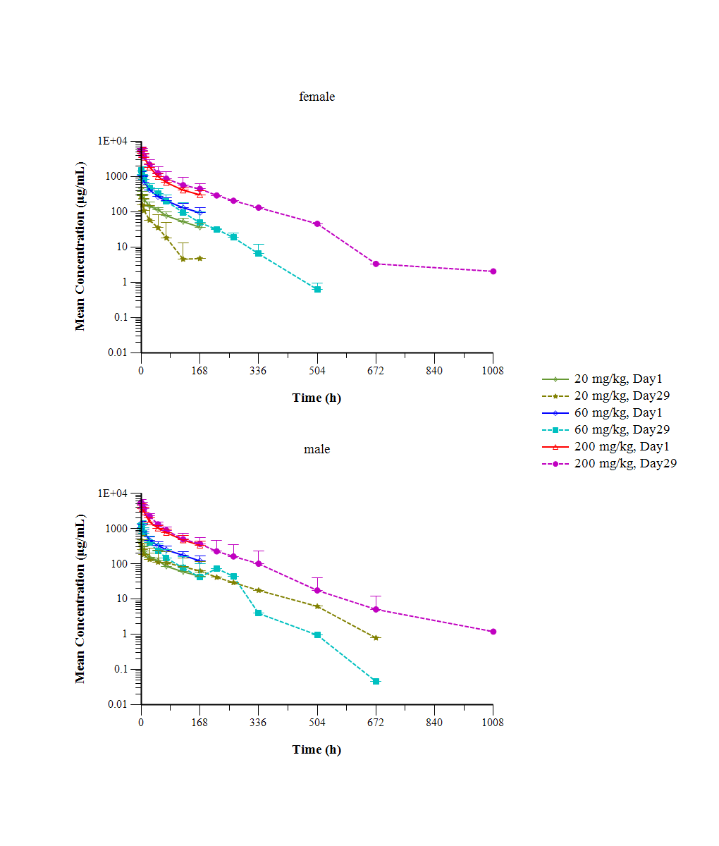
图2.6.4:2 食蟹猴首、末次静脉注射本品后血清中TQB2858平均药时曲线图（n=10）

2.6.4.4 分布
未开展相关研究。

2.6.4.5 代谢
未开展相关研究。

2.6.4.6 排泄
未开展相关研究。

2.6.4.7药代动力学药物相互作用
未开展相关研究。

2.6.4.8 其他药代动力学试验
未开展相关研究。

2.6.4.9 讨论和结论
单次静脉输注1、10 及60 mg/kg 本品后，各给药组主要药代动力学参数无明显性别差异。血清药物浓度水平随给药剂量增加而增加，食蟹猴体内C_{max}的增长与剂量的增长成正比例。在1~10 mg/kg范围内，本品在血清中的暴露量（AUC）增加略高于剂量增加比例；在10~60 mg/kg范围内，暴露量增加与剂量增加比例基本一致。4周重复给药毒性试验剂量与药代动力学剂量接近，因此重复给药的药代动力学结果参考毒代动力学结果。

2.6.4.10 表格和图示
已插入文本总结中相应位置。

